**NAVEGACION ENTRE INTERFACES GRAFICAS DE USUARIO**

Para el desarrollo del bosquejo de las interfaces gráficas de usuario se utilizó la herramienta web proto.io.

La interfaz de usuario es la manera más fácil de interactuar con aplicaciones e informaciones en una instancia de la página desarrollada en el proyecto. Dentro del esquema gráfico se ha construido imágenes prediseñadas de lo que se espera de la interfaz de la página web del equipo.

Inicio: Página de bienvenida

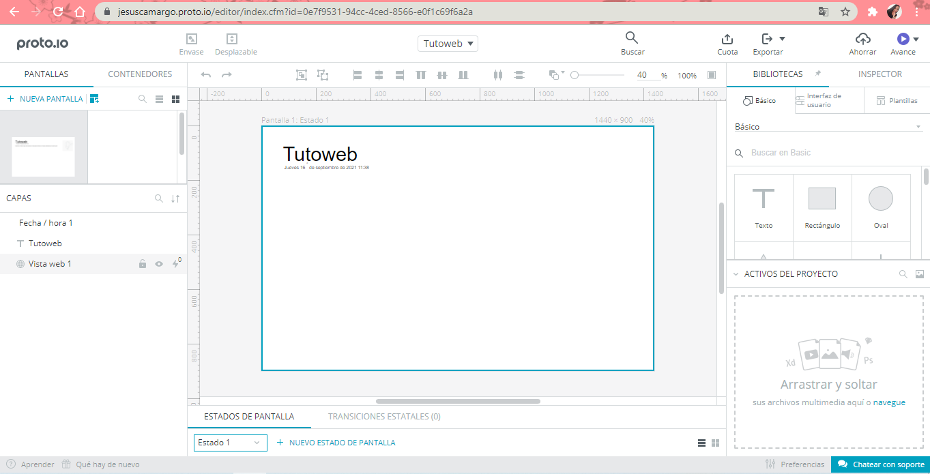

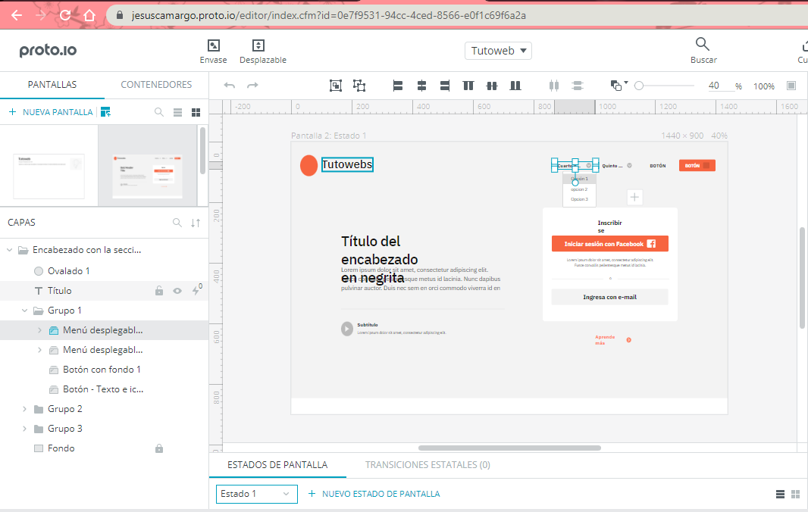

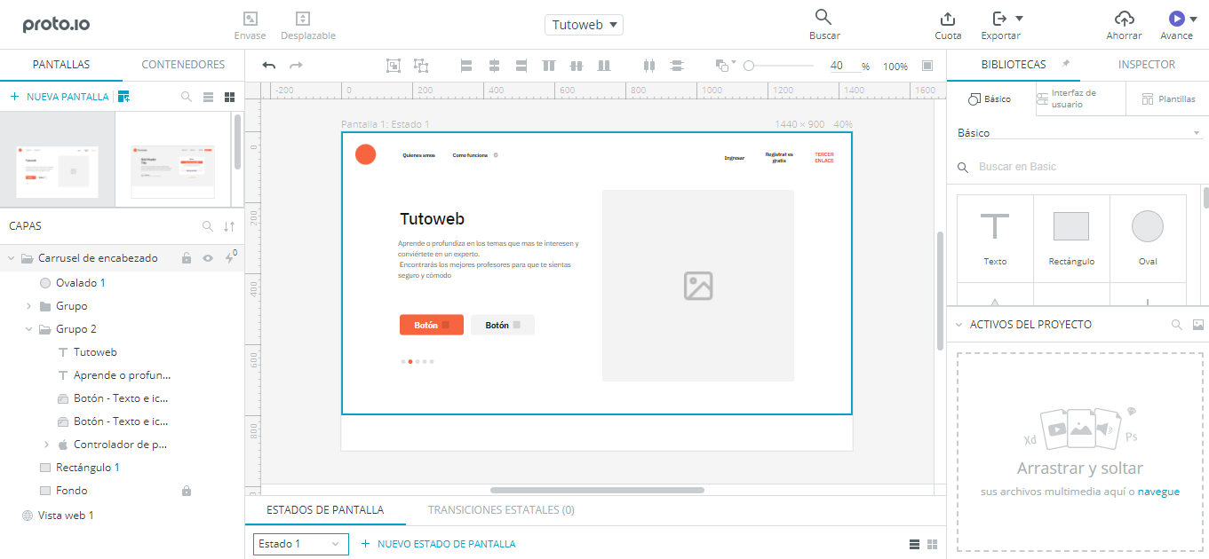

Que finalmente queda:

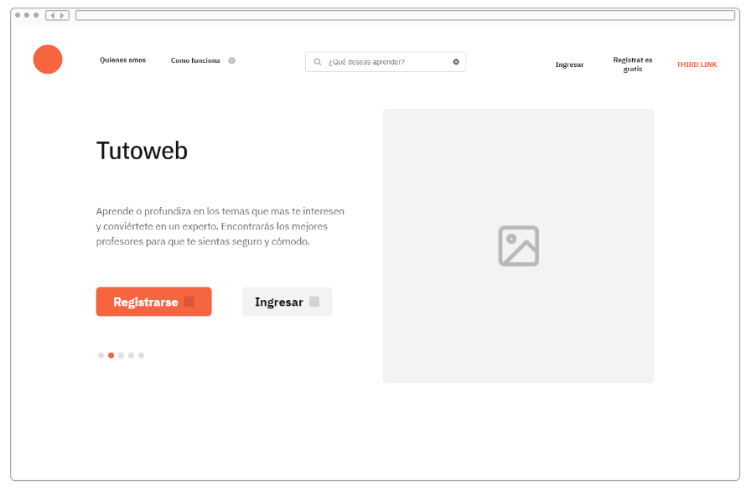

Primer direccionamiento desde página principal:

Oprimiendo el botón Ingresar, la página nos conduce a la segunda interfaz de usuario, así:

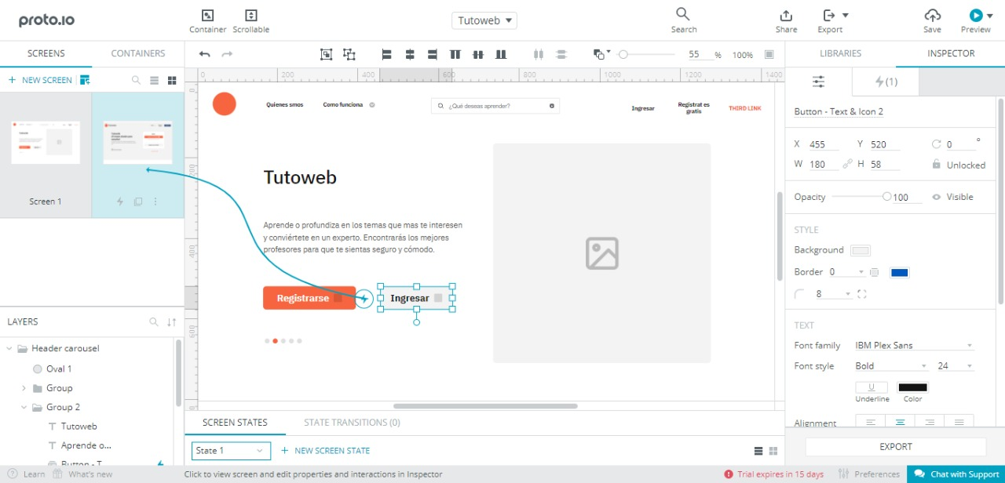

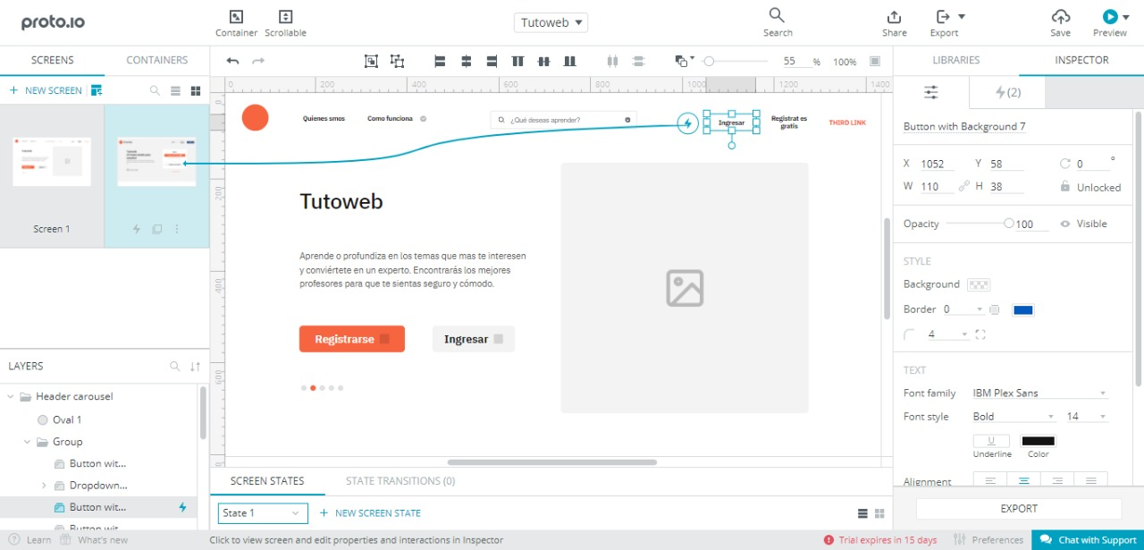

Llegando finalmente a:

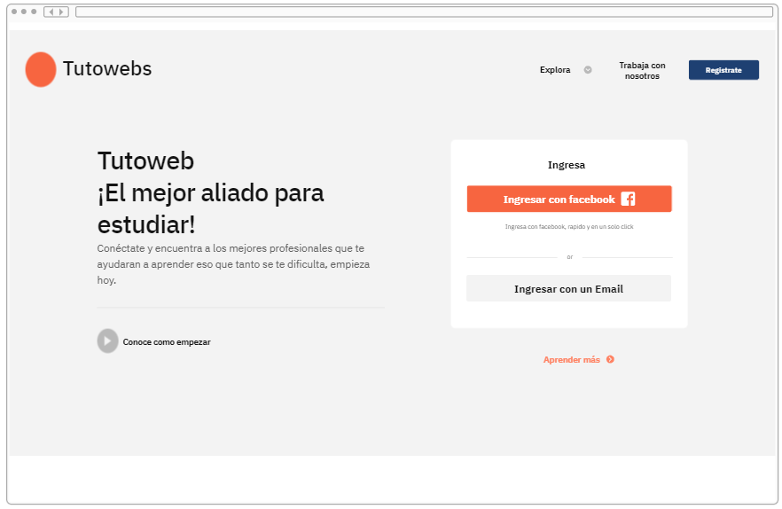

Cuya página nos direcciona oprimiendo “Ingresar con un E-mail” a una nueva pantalla que permite el registro de usuario:

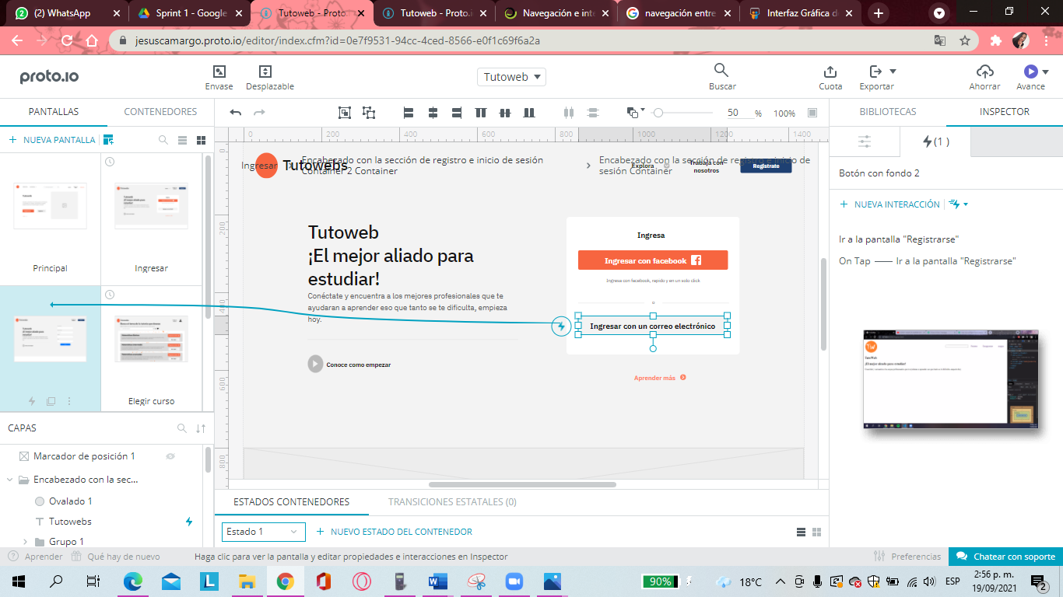

Llegando a:

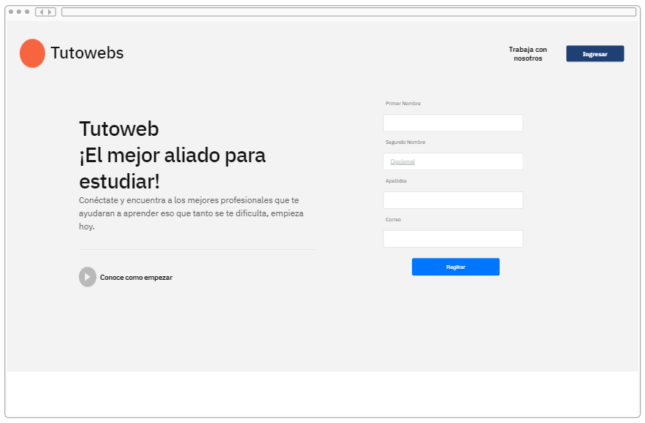

Posteriormente dando click en “Registrar” se llega a la página de opción de ingreso de usuario, donde digitando los datos correspondientes, el usuario es conducido a su cuenta:

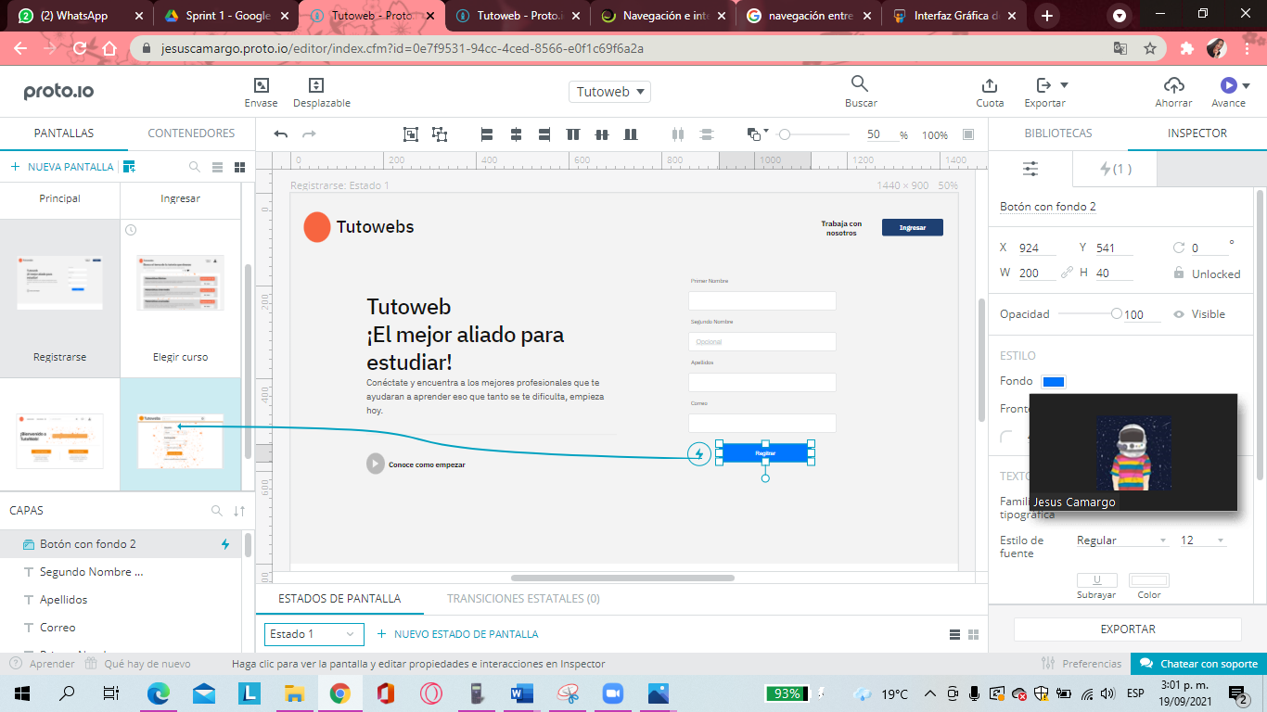

Que conduce a:

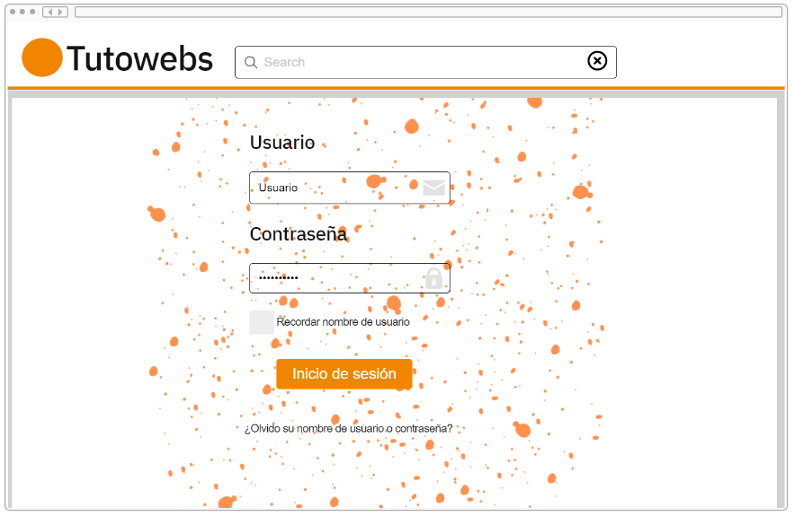

Una vez el usuario ha ingresado haciendo clic en inicio de sesión, puede elegir el tipo de tutoría requerida en la pantalla que emerge que es la siguiente:

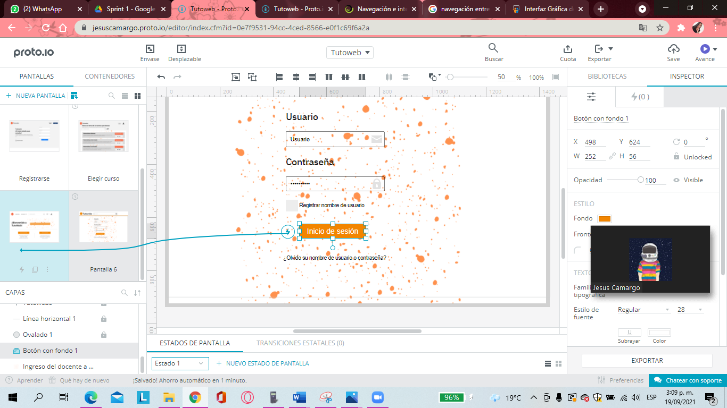

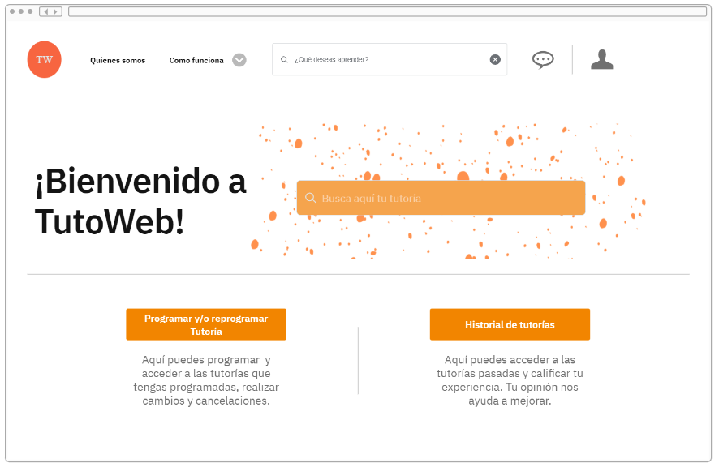

Como paso final, oprimiendo el botón “Programar y/o reprogramar tutoría” aparece en pantalla las opciones de clases que proporciona el sitio TUTOWEB:

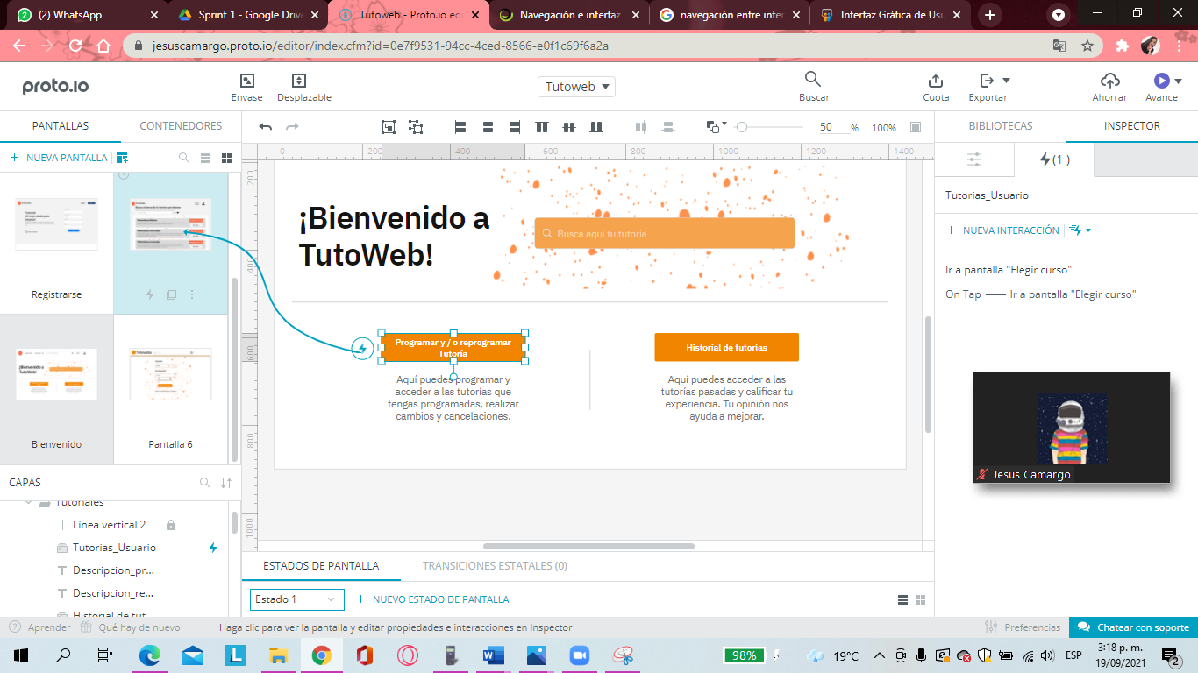

Donde se abre la pantalla:

